IMI HEIMEIER DS1-L V2 Raumthermostat, 230 V, Unterputzmontage, LCD-Bildschirm

IMI Hydronic Engineering Deutschland

Eigenschaften

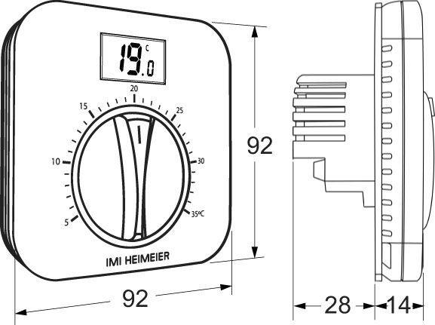

GTIN:

4024052033348

HAN:

1511-09.500

Ausführung

An/Aus

Farbton

weiß

Montageart

Unterputz

Breite (mm)

92,00

Höhe (mm)

92,00

Tiefe (mm)

14,00

Art der Spannungsversorgung

230 V AC

Bedienung

Dreh

Kontaktausführung

Schließer (NO)

Schutzart (IP)

IP20

Anzahl der Ausgänge Heizung

1,00

max. Kontaktbelastung (A)

3,00

max. Spannung der Kontakte (V)

230,00

Compatible with Amazon Alexa

false

Compatible with Apple HomeKit

false

Compatible with Google Assistant

false